Sünniandmestiku analüüs ja sünnikaalu prognoosiva mudeli treenimine andmestikul.

Sissejuhatus.
Antud töö on koostatud reaalsete andmete baasil andmetöötluse, -analüüsi ja masinõppe eesmärgil.
Andmestik.
Töös kasutatud sünniandmestik koosneb ligikaudu 4+ aasta andmetest, kust on eemaldatud kõik isikuandmed, ehk tegemist on anonüümitud andmega ja mis on Tervise Arengu Instituudi sisemiseks või volitatud kasutajatele kasutamiseks.
Eesmärk.
Eesmärgiks on uurida ja teostada järgmised toimingud:
- Andmestik korrastada ja puhastada
- Analüüsida andmeid ja leida võimalikud seosed
- Luua ja treenida andmestikul põhinev mudel, mis ennustab valitud tunnuste baasil sünnikaalu, ja võimalusel ka sünnipikkust.
- Luua lisaks üks või mitu alternatiivse meetodiga masinõppe mudelit ning võrrelda mudelid omavahel
- Hüpotees: suitsetamine mõjutab keskmiselt sünnikaalu
Andmestiku struktuur.
Andmestruktuur koosneb järgmistest elementidest/väljadest:
- ema perekonnaseis (kood) – kategooriline
- ema perekonnaseis – kategooriline
- suitsetamine (kood) – kategooriline
- suitsetamine – kategooriline
- raseduskestus nädalad – numbriline
- raseduskestus päevad – numbriline
- ema vanus – numbriline
- isa vanus – numbriline
- lapse sugu – kategooriline
- sündinud laste arv – numbriline
- sünnikaal – numbriline
- sünnipikkus – numbriline
- sünniviis (kood) – kategooriline
- sünniviis - kategooriline
Näide, paari kirje baasil, andmestikust sünteetiliste andmetega:
Andmestiku uurimine.
Andmestik sisaldab algselt ja puhastamata kujul kokku 48559 kirjet, mis hinnanguliselt on ligikaudu 4 kuni 4,5 aasta sünniandmed.
Puhastamine.
Väljavõte programmi väljundist, mis näitab puuduvaid väärtuseid summeerituna väljade kaupa:
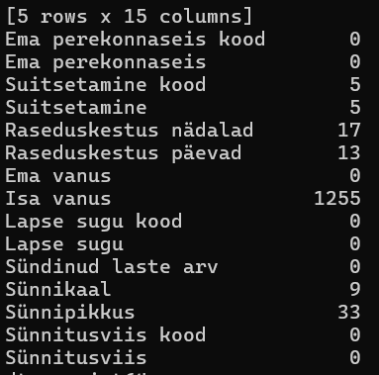
Isa vanus on selgelt puudulikum väärtus andmestikus. Otsus on puuduvate väärtustega read eemaldada , ligi 2,75% ridadest, alternatiiv oleks väärtused asendada mediaanväärtustega. Puhastamise tulemuseks on täiuslikud kirjed:
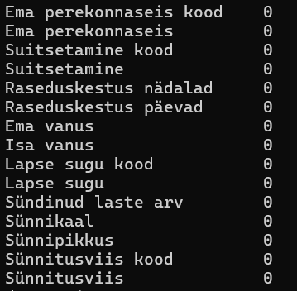
Puhastatud andmestik sisaldab 47262 kirjet.
Ema andmed
Info ema vanuse kohta, väljavõte programmi väljundist:
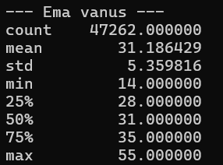
Selgitus. Keskmine vanus on 31,2 ja mediaan 31 aastat, mis tähendab, et jaotus on üsna sümmeetriline, normaaljaotuse sarnane. Standardhälve ligi 5,36 aastat, enamik emasid jäävad vahemikku 26 kuni 36 aastat. Kvartiilidest, 25% on 28 ja 75% 35 aastat, ehk sellesse vahemikku jääb pool kõigist emadest. Äärmustest, ema vanuse miinimum on 14 ja maksimum on 55 aastat.
Ema perekonnaseis, väljavõte programmi väljundist:
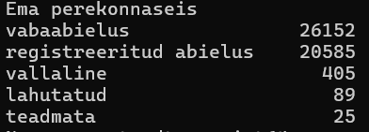
Mitteregistreeritud suhtes olevate emade arv on suurem, kui registreeritud abielus olevate emade arv, ja suhe on 1,296 ehk ligi 1,3 (ligikaudu 56:44).
Ema suitsetamise harjumused:
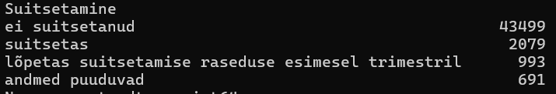
Mittesuitsetajate ja (pigem) suitsetajate osakaal ligikaudu 92:8, ehk suhtarvuna 11,56:1 (ligi 11,6 mittesuitsetajat iga suitsetaja kohta).
Isa andmed
Info isa vanuse kohta, väljavõte programmi väljundist:
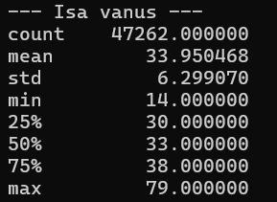
Selgitus. Keskmine vanus on 33,9 ja mediaan 33 aastat, mis tähendab, et jaotus, ema vanusega sarnaselt, on üsna sümmeetriline, normaaljaotuse sarnane. Standardhälve ligi 6,3 aastat, enamik isasid jäävad vahemikku 28 kuni 40 aastat. Kvartiilidest, 25% on 30 ja 75% 38 aastat, ehk sellesse vahemikku jääb pool kõikidest isadest. Äärmustest, isa vanuse miinimum on 14 ja maksimum on 79! aastat. Andmestik sisaldab siin väga äärmuslikke väärtusi.
Vanemate vanuse vahe.
Vanemate vanuse vahe , arvutatuna: isa vanus – ema vanus, väljavõte programmi väljundist:
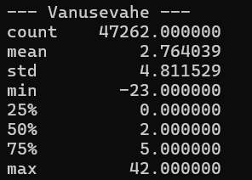
Keskmine vahe 2,76, ehk keskmiselt on isa emast vanem 2,8 aastat. Mediaan on lähedane keskmisele ja on 2. Standardhälve ligi 4,81 aastat, mis on keskmist arvestades suhteliselt suur. Kvartiilidest, 25% on 0 ja 75% 5 aastat. Äärmustest, vanusevahe miinimum on -23, see tähendab et ema on isast 23 aastat vanem, ja maksimum on 42 aastat, just niipalju isa emast vanem. Seda eelpool arvestades tähendab, et jaotus on hajuv ja varieerub, suure vanusevahega paare on omajagu.

Laste andmed
Sündinud laste sooline jaotus, väljavõte programmi väljundist:
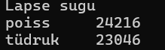
Suhe on ligikaudu 51,3% poisse ja 48,7% tüdrukuid (ligikaudu 105 poissi 100 tüdruku kohta).
Laste sünnikaal, väljavõte programmi väljundist:
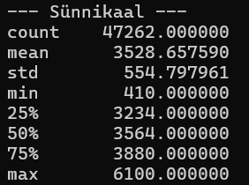
Keskmine sünnikaal on 3529 ja mediaan 3564, viimane on veidi suurem keskmisest. Standardhälve on 554,8, seega sünnikaal varieerub üsna suurelt, jäädes ligikaudu vahemikku 3000 – 4100. Kvartiilidest 25% on 3234 ja 75% on 3880, ehk poolte laste sünnikaal jääb siia vahemikku. Äärmustest, lapse kaalu miinimum on 410 ja maksimum on 6100. Kõik kaalud on grammides. Võrreldes miinimumi ja keskmist, siis jaotus on veidi viltune. Erinditest tähelepanuväärne ongi miinimum.
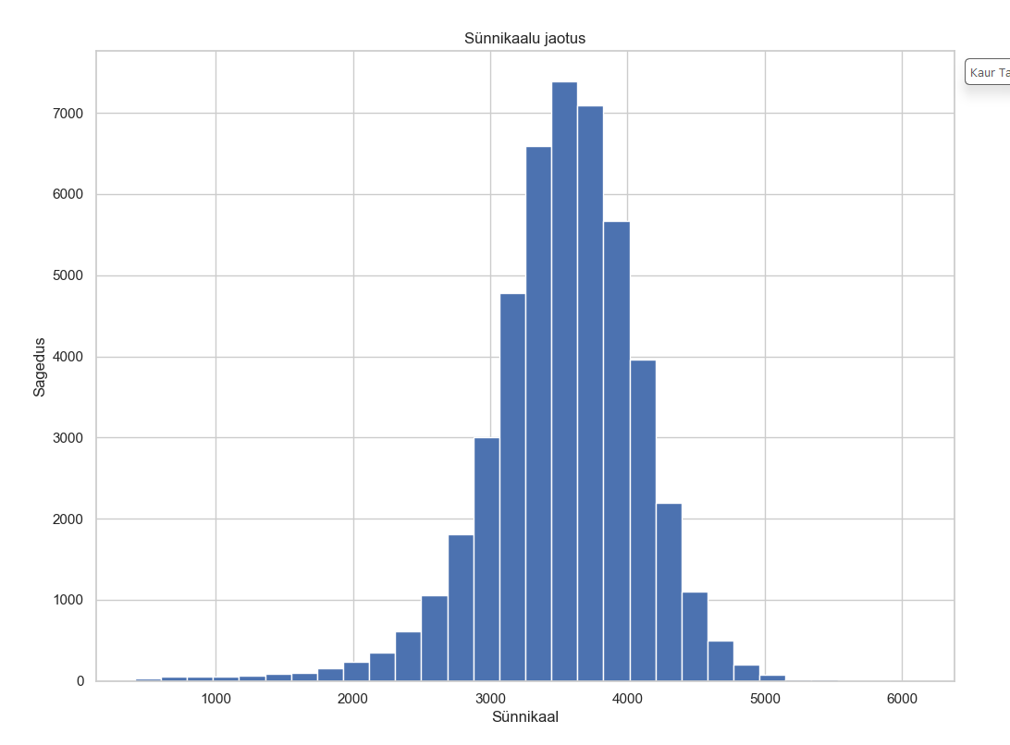
Sünnikaalu jaotus
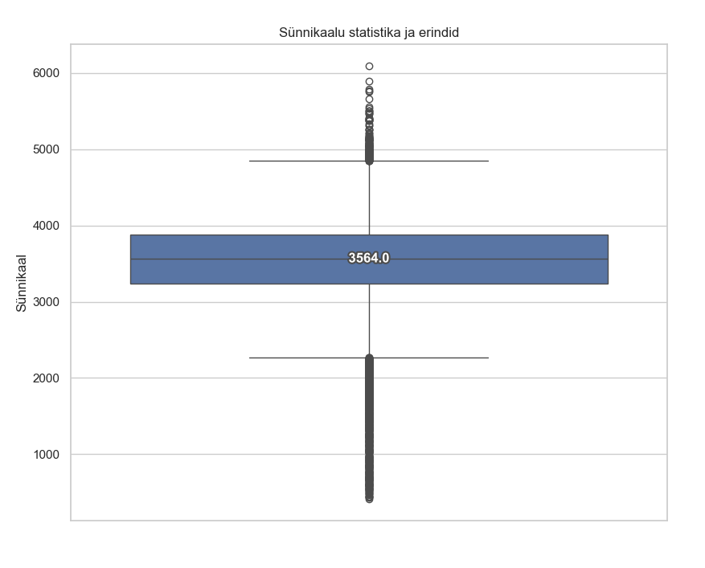
Sünnikaal ja mediaanväärtus

Laste sünnipikkus, väljavõte programmi väljundist:
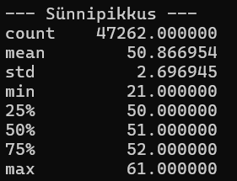
Keskmine sünnipikkus on 50,87 ja mediaan 51. Standardhälve on 2,70, jaotus on üsna normaalne, jäädes ligikaudu 51 ümber, ehk varieeruvus on väike. Kvartiilidest 25% on 50 ja 75% 52, ehk poolte laste sünnipikkus jääb siia vahemikku. Äärmustest, lapse pikkuse miinimum on 21 ja maksimum on 61. Kõik pikkused on sentimeetrites. Erinditest on tähelepanuväärne väga madal miinimum. Kas see võib olla sisestusviga?
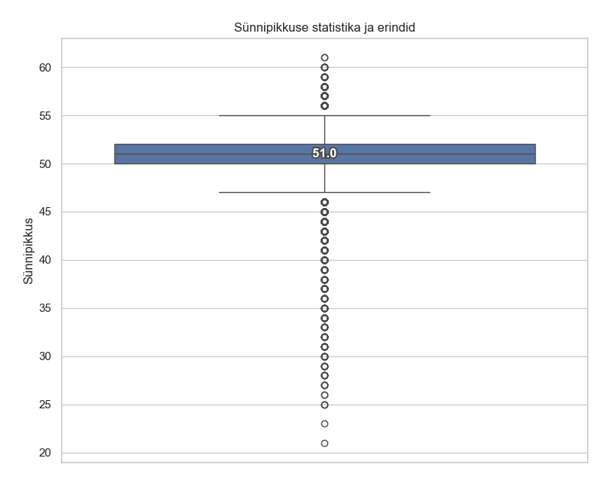
Sünnipikkus, mediaanväärtus

Sündide andmed
Raseduskestus päevades, väljavõte programmi väljundist
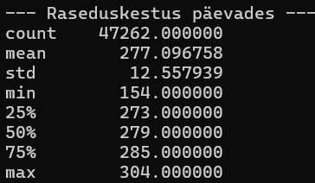
Keskmine raseduskestus on 277 ja mediaan 279. Standardhälve on 12,56, jaotus on normaalse lähedane, kuid veidi vasakule kaldu, millele viitab keskmisest suurem mediaan. Kvartiilidest 25% on 273 ja 75% on 285, ehk poolte raseduskestus jääb siia, suhteliselt kitsasse 12 päeva, vahemikku. Äärmustest, miinimum on 154 ja maksimum on 304.
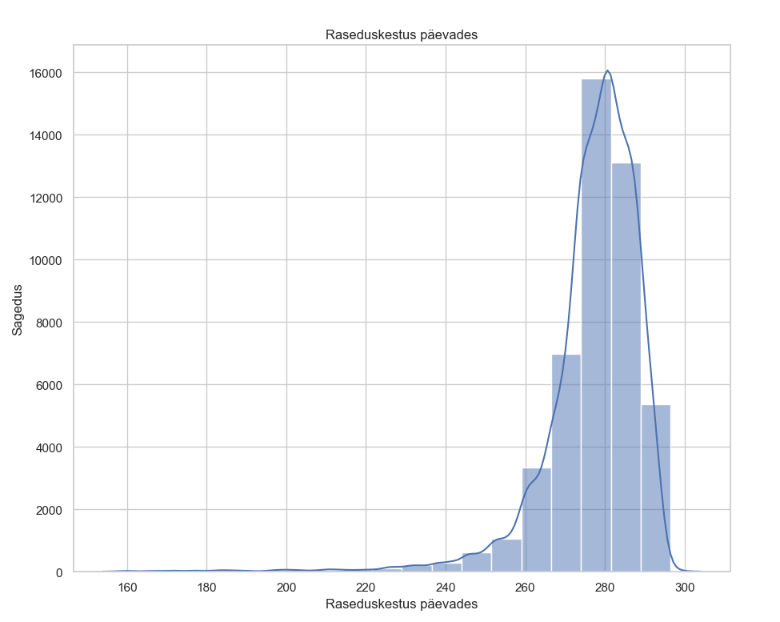
Raseduskestus päevades
Sünnitusviis, väljavõte programmi väljundist:
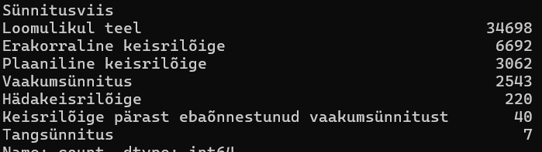
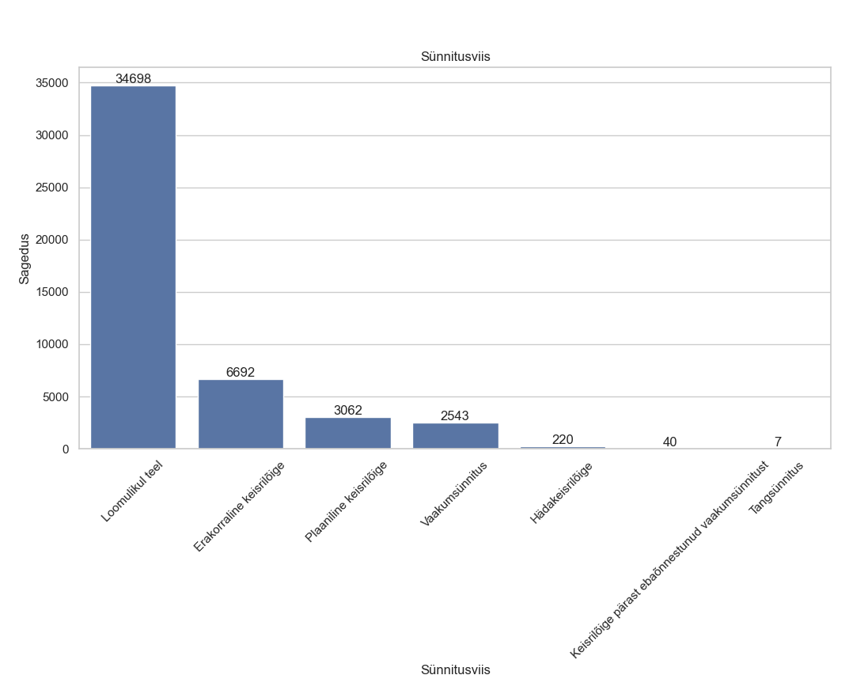
Sünnitusviisi jaotus

Seoste uurimine.
Seoste uurimisel keskendume esmalt numbrilistele seostele, mustrite või trendide leidmisele. Numbrilised väärtused on:
- Raseduskestus päevades
- Ema vanus
- Isa vanus
- Sünnikaal
- Sünnipikkus
Seoste kuvamiseks koostame tunnuste paarikaupa võrdlusgraafiku.
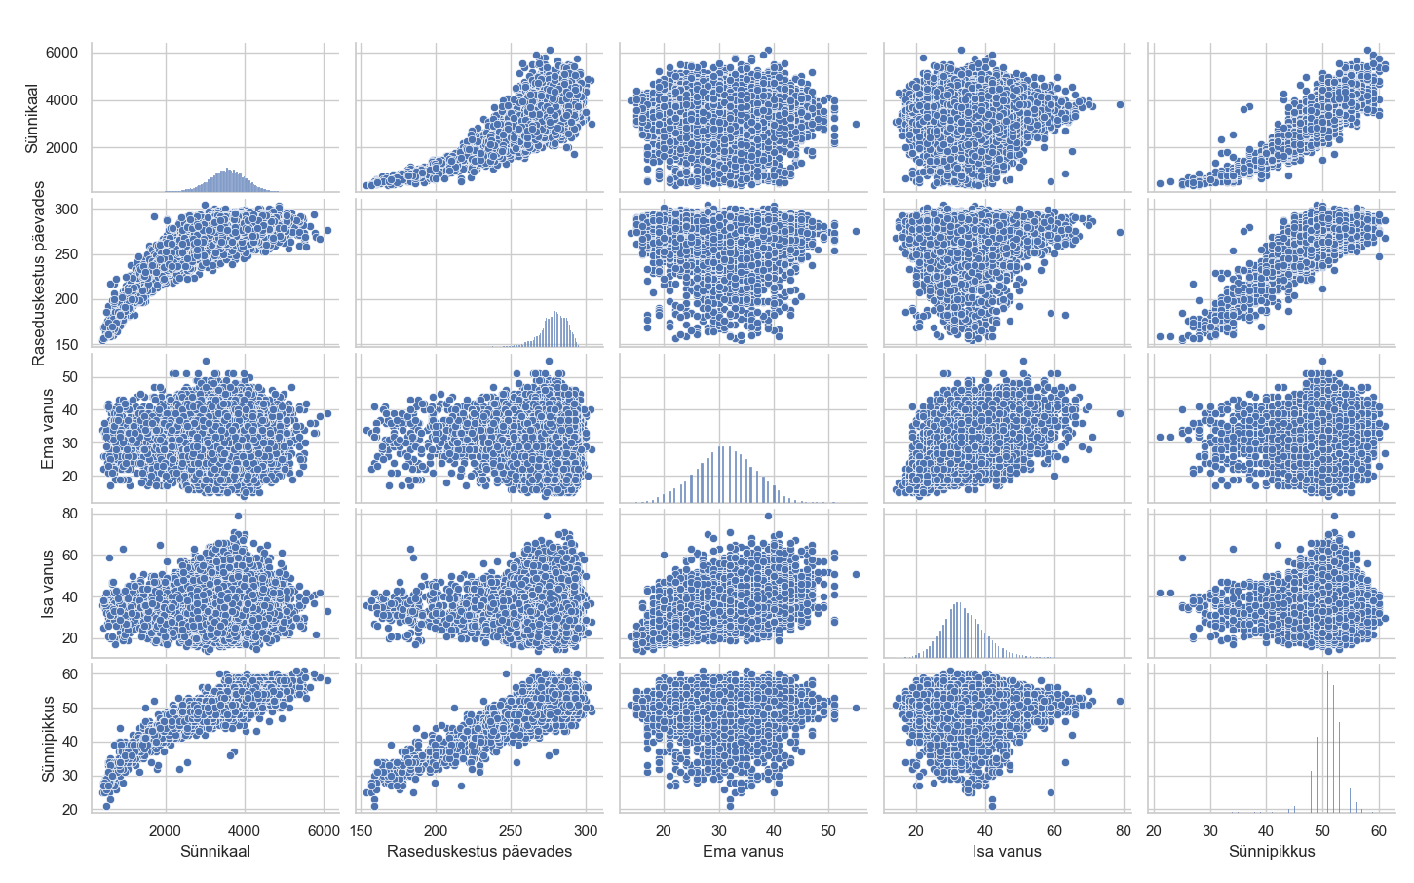
Tunnuspaaride võrdlusgraafik
Tunnuspaaride vaatlemisel jääb silma, et sünnikaalu ja -pikkuse suhte graafikud ema ja isa vanusesse on ühtlaselt väga hajusad ja ilmselt mingit otsest seost, trendi vms välja ei joonistu. Ema ja isa vanuse vahel on mingi seos, varasemast selgus, et vanusevahe mediaanväärtus oli 2 siis see kinnitab seda. Selgelt joonistub välja seos raseduskestuse päevades ja sünnikaalu ning sünnipikkuse vahel. Kui raseduskestuse ja sünnipikkuse vahel tundub olevat peaaegu lineaarne suhe, siis väga huvitav suhe on raseduskestuse ja sünnikaalu vahel. See kujutab graafiliselt laugjat kasvavat kõverat.
Tunnuste korrelatsioonid.
Järgmisena vaatleme numbriliste tunnuste korrelatsioone, mis annavad matemaatilise kinnituse tunnuste omavahelisest seosest.
Korreleeruvad numbrilised väärtused, ehk korrelatsioonimaatriks: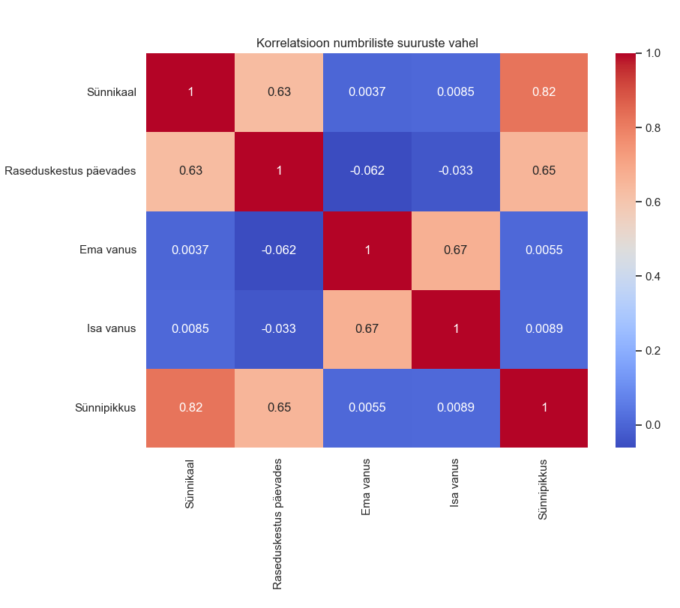
Korrelatsioonimaatriks toob selgelt välja, et sünnikaal ja sünnipikkus on omavahel väga tugevas positiivses korrelatsioonis 0,82, samuti on sünnikaalul ja sünnipikkusel mõõdukas positiivne seos raseduskestusega, vastavalt 0,63 sünnikaaluga ja 0,65 sünnipikkusega. Mis on igati ka loogiline, mida pikem rasedusperiood, seda suurem kaal ja pikkus. Tugevam positiivne seos on ka ema ja isa vanusel: 0,67. Ema ja isa vanusel näib puuduvat otsene seos sünnikaalu ja sünnipikkusega, huvitavalt on aga väga nõrk ja negatiivne seos raseduskestusega.
Sünnistatistika.
Varasemale infole lisaks ka visuaalselt sündide sooline jaotus:
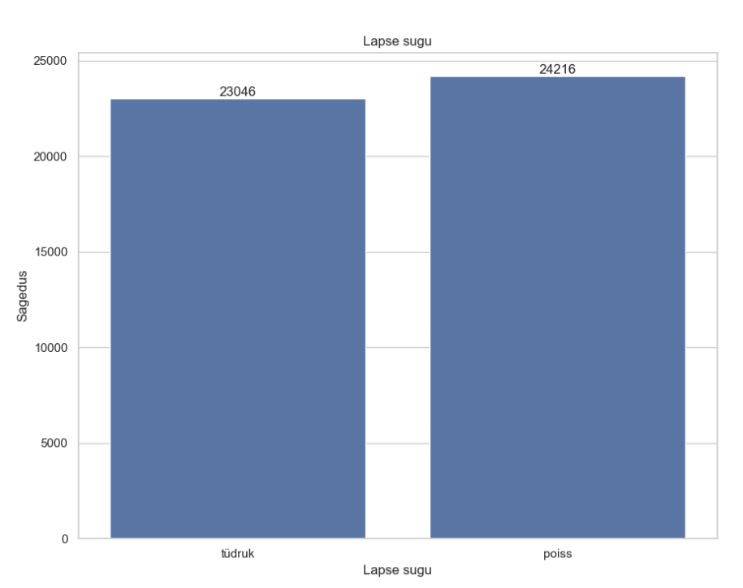
Sündide sooline jaotus
Vaatleme ja võrdleme sünnikaalu ja sünnitusviiside suhteid. Olulisemad sünnikaalu mediaanide erinevused tulevad välja hädakeisrilõigete, tangsünnituste ja keisrilõige pärast ebaõnnestunud vaakumsünnituste osas. Nagu eespool selgus, siis selliste sünnitusviiside esinemine on pigem harva, mis tähendab, et siin võib tegemist olla nn „väikeste numbrite maagiaga“.
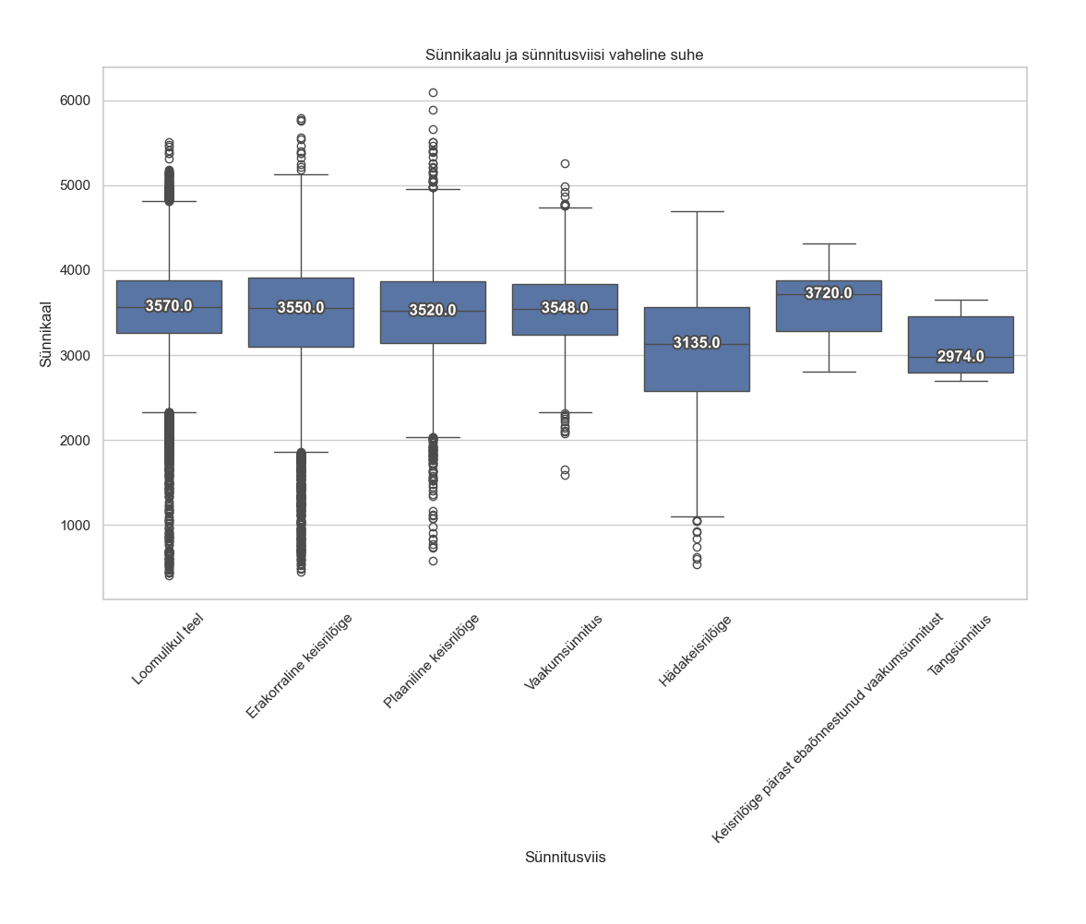
Sünnitusviiside ja sünnikaalude suhted, mediaanväärtustega
Sünnikaalu sõltuvus suitsetamisest. Hüpoteesi tõestus.
Sünnikaalu sõltuvus suitsetamisest tuleb andmestiku analüüsides kenasti välja. Kui võrrelda sünnikaalu mediaanväärtusi mittesuitsetajate ja suitsetajate puhul, siis mittesuitsetajatel on see 3570g ja suitsetajatel 3438g. Vahe 132g.
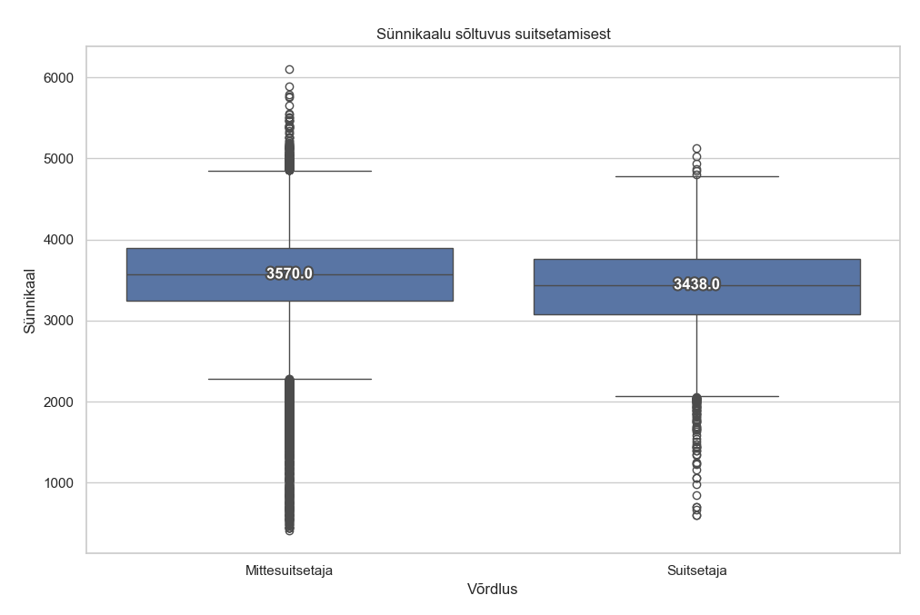
Sünnikaalu sõltuvus suitsetamisest, mediaanväärtustega
Kui võrrelda keskmiseid sünnikaale, siis erinevus on veelgi suurem, keskmine sünnikaal mittesuitsetajatel on 3539g ja suitsetajatel 3387g. Vahe 152g. Seega hüpotees sai kinnituse.
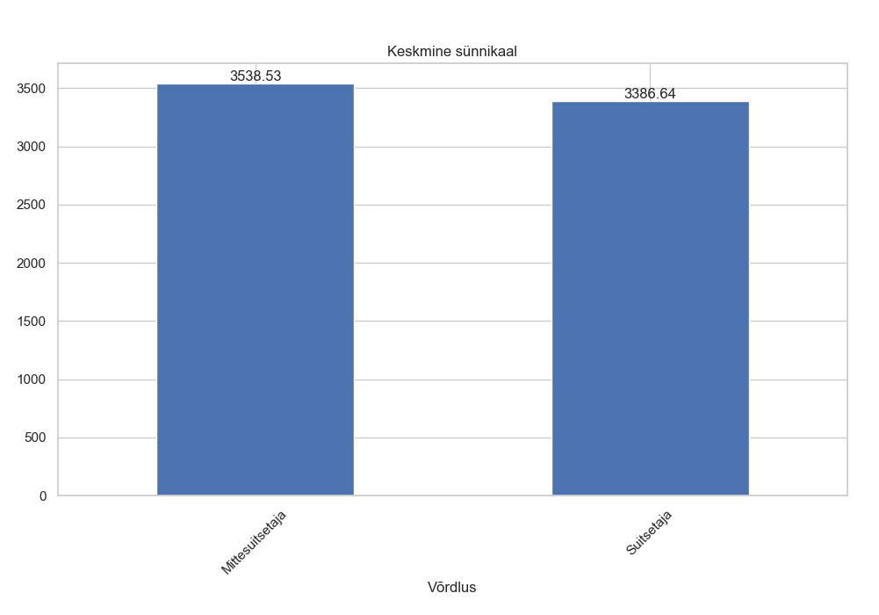
Sünnikaalu sõltuvus suitsetamisest, keskväärtustega

Masinõpe ja mudelite treenimine
Kavas oli koostada masinõppe mudel, mis ennustab valitud tunnuste järgi sünnikaalu, ehk regressiooni mudel. Andmestikuga tutvumise järel langes otsus esmalt Random Forest(suvamets) kasuks. Hinnates Random Forestiga saavutatud tulemusi tekkis plaan treenida alternatiivne mudel, kasutades Gradient Boosting’ut(gradiendi võimendus), võrrelda mõlemat mudelit ja leida antud juhul parim.
Mudeli treenimisel jäid tunnustest lõpuks valikusse: Raseduskestus päevades, Ema vanus ja Isa vanus, need siis numbrilistest tunnustest, ja Ema perekonnaseis, Suitsetamine kokku ja Lapse sugu kategoorilistest tunnustest. 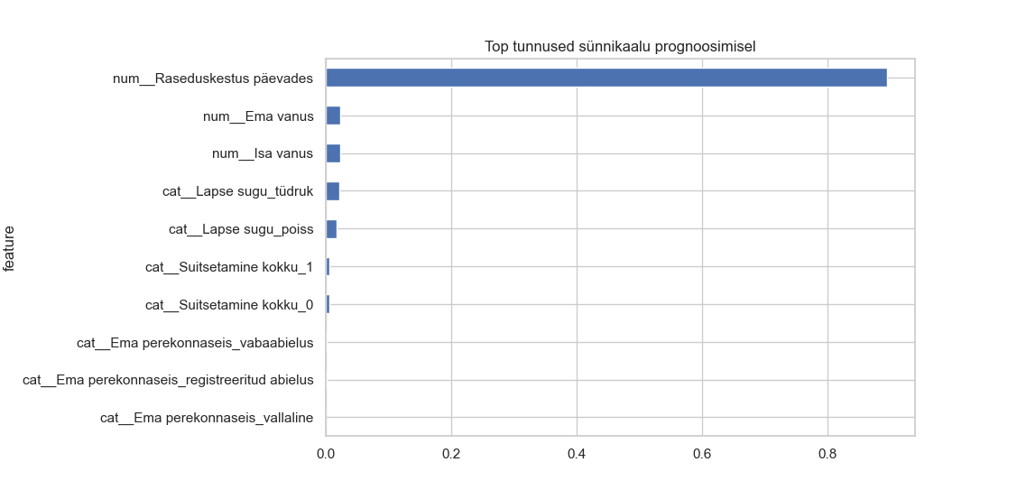
Programselt on meetodite realisatsioon paigutatud eraldi moodulitesse: randomForestModel ja gradientBoostinModel vastavalt. Treenimisel kasutame valdavalt pipeline’i, kuna see:
- Võimaldab käsitleda puuduvaid väärtusi automaatselt, imputeerime
- Võimaldab mugavamalt kategooriaid õigesti kodeerida, nt rakendada One-Hot-Encoder
- Võimaldab mugavamalt numbrilisi väärtusi skaleerida, rakendame vastavat skaalerit
- Töötab uute andmetega otse
- Aitab vältida andmelekkeid
Treenitud mudelite testimiseks on kasutatud kahte profiili, mis on kõiges muus identsed, välja arvatud lapse sugu, ja mis kujutavad keskmiste lähedasi väärtuseid. Täpsemalt: Ema vanus 30a, Isa vanus 32a, Ema perekonnaseis – abielus, ema mittesuitsetaja. Test arvutab prognoosijoone alates (raseduskestus) 175 päevast kuni 300 päevani, 5 päevase hüppega, ja arvutab välja neile päevadele vastavad sünnikaalud.
Et saada kinnitust, et treenitud mudelid prognoosivad võimalikult reaalselt ja täpselt, on meetodite ennustused toodud välja reaalse andmestikuga võrreldes, ehk asetades prognoosijoone reaalsetele andmetele, ja millele on lisatud ka lisaks trendijoon(lineaarsirge).
Random Forest meetod
Treeningu tulemused, väljavõte programmi väljundist:
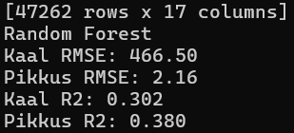
Ennustusjoonel on väikseid "sakke" ja see on Random Forest'i puhul tüüpiline. Kuna prognoos on mitme otsustuspuu keskmine, siis sellest tulenevalt on ennustusjoon veidi astmeline või ebaühtlane.
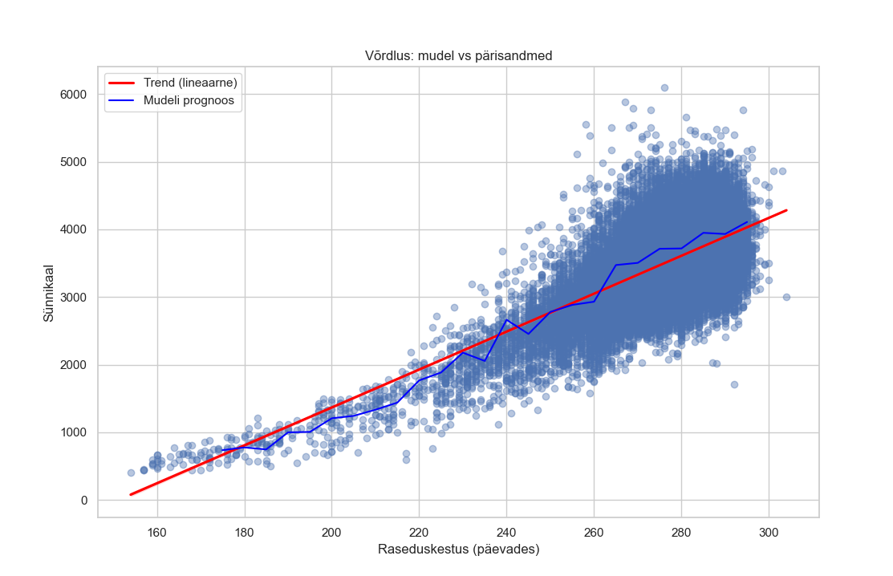
Random Forest mudel, sünnikaalu ennustus, poiss

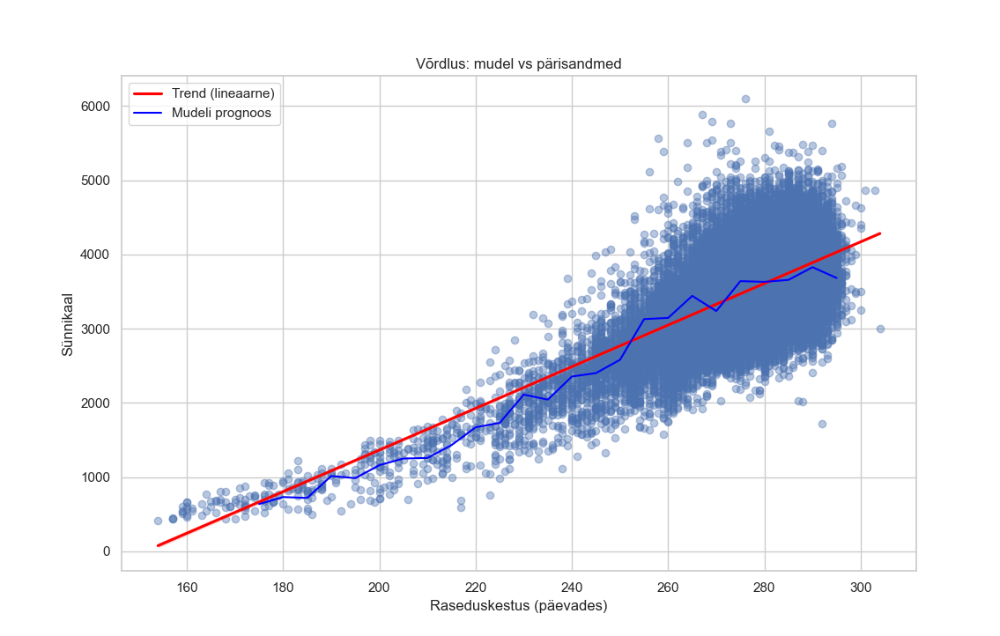
Random Forest, sünnikaalu ennustus, tüdruk
Gradient Boosting meetod
Treeningu tulemused, väljavõte programmi väljundist:
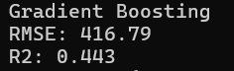
GB treenib otsustuspuid jadamisi, pidevalt tulemust parandades ja ennustusjoon on sujuv ning üldistab hästi.
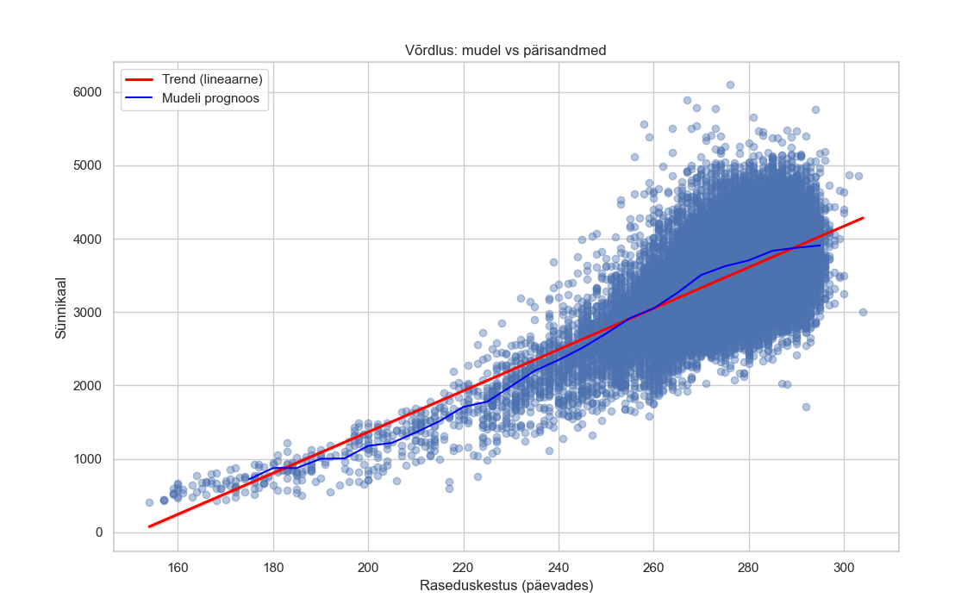
Gradient Boosting mudel, sünnikaalu ennustus, poiss
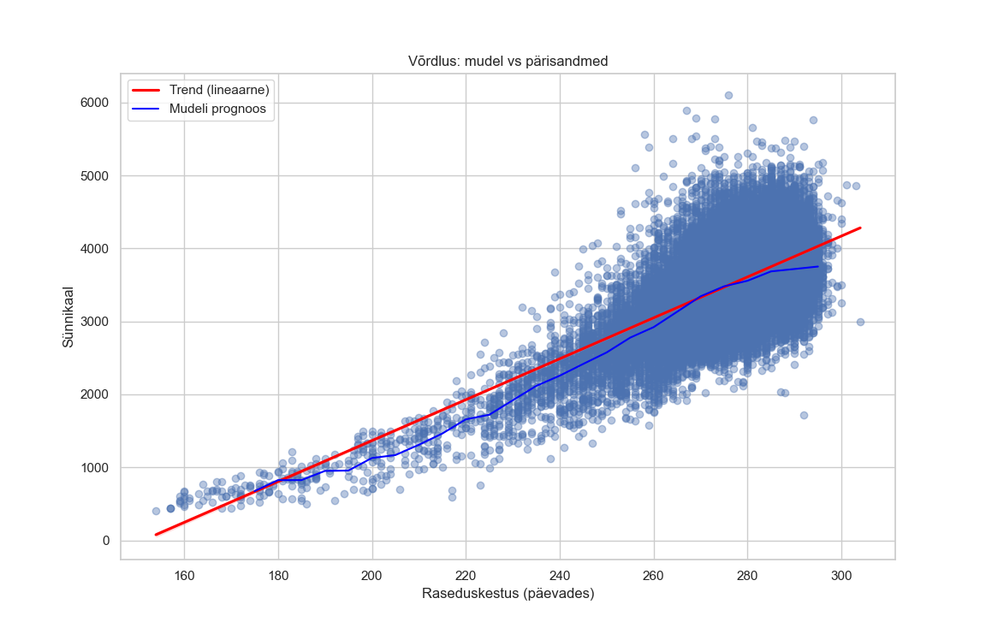
Gradient Boosting mudel, sünnikaalu ennustus, tüdruk

Random Forest ja Gradient Boosting võrdlus
Kui võrrelda RMSE’d, siis RF on kehvemate tulemustega 466,50 võrreldes GB 416,79. Samuti võrrelda kordajaid R2, RF puhul on see 0,302 ja GB puhul 0,443, mis on ka GB kasuks.
Kui võrdleme mudelite prognoose võrreldavatelt graafikutelt, siis selgelt joonistub välja Gradient Boosting ühtlasem, sujuvam ja täpsemalt üldistavam joon.
Mudelite võrdluse tulemus ja hinnang.
Loodud ja treenitud mudelite võrdluses selgub, et Gradient Boosting’ul põhinev mudel on siin selgelt paremate omadustega ja minu eelistus langeb selle kasuks.
Random Forest tulemuste parendamine/tuunimine.
Hea kogemus ja õppemoment. Proovisin Random Forest tulemust parandada ja kasutada tuunimist, ehk leida parim parameetrite konfiguratsioon. Toimingu tulemuseks on esmapilgul justkui parem RMSE nii sünnikaalu, kui pikkuse osas.
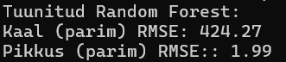
Sealhulgas parimad parameetrid mudeli tuunimisel:
Mudeli treenimisel parameetrite osakaal:
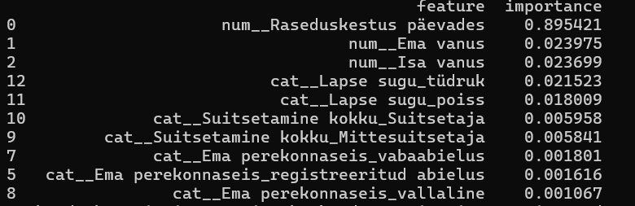

Pilt muutub, kui me võrdleme mudeli prognoosimisvõimet reaalsete andmetega võrreldes.
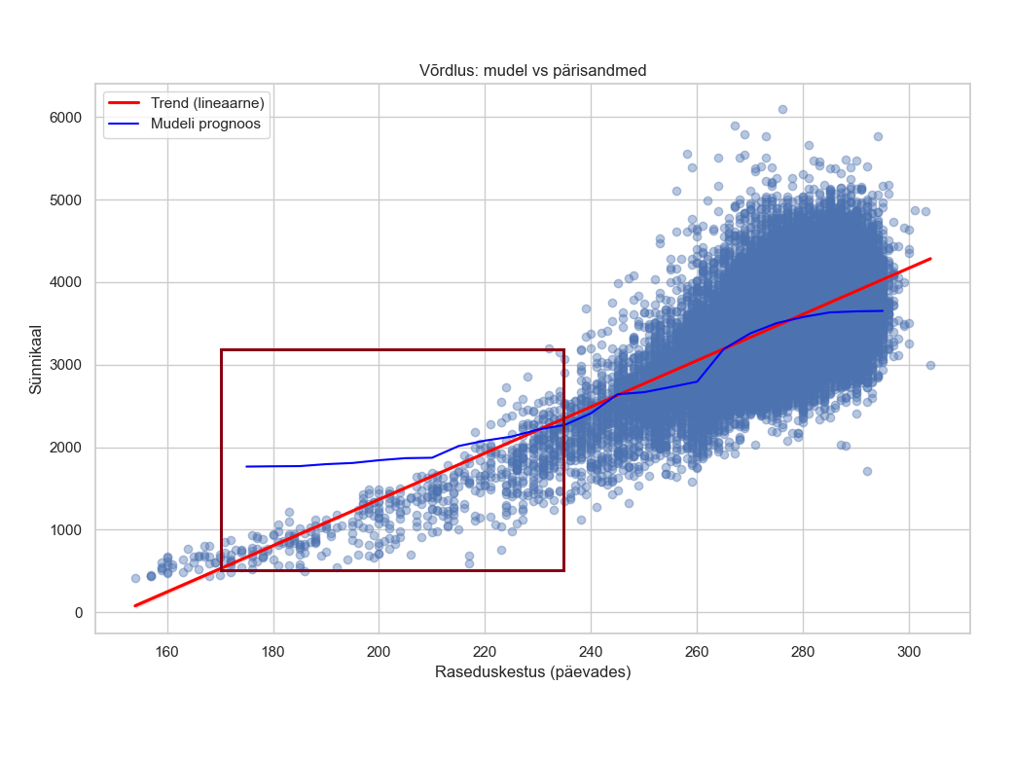
Siit joonistub välja selge probleem sünnikaalu ennustamisel lühemate raseduskestvuste juures. Graafikul tumepunasega märgitud alas mudel „hallutsioneerib“ ja sellist mudelit reaalsuses kasutada ei saa.
Kokkuvõte.
Andmestik sai puhastatud ja korralikult analüüsitud. Loodud sai kahel erineval meetodil põhinev masinõppe mudel, Random Forest ja Gradient Boosting meetodil vastavalt. Random Forest mudeli tuunimise tulemusel RMSE tunnused justkui paranesid, kuid mudel ei ennustanud sünnikaalu osaliselt õigesti ja seda mudelit kasutada ei saa. Plaan koostada ka kolmas mudel, mis põhineks närvivõrgul jäi ajapuudusel pooleli. Viimase puhul tekkis omapärane probleem sellega, et soovitud Tensorflow paketti ei õnnestunud, teatud tehnilistel põhjustel, kasutada ja PyTorch’i baasil implementatsioon võttis minu viimase vähesema kogemuse tõttu, oodatust rohkem aega.
Soovitused andmestiku täiendamiseks.
Ema andmete osas võiks kaaluda järgmiste tunnuste lisamist:
- ema kaal – numbriline tunnus
- ema pikkus – numbriline tunnus
- diabeet – kategooriline tunnus
Rahvapärane ütlemine on, et „suurtel emadel on suured lapsed“, seda võiks siis lisatud tunnuste korral kas tõestada või ümber lükata. Samuti peaks mõjutama diabeet lapse sünnikaalu. Kui on soov jälgida või analüüsida sünnikaalu muutumist ajas, siis vastavate trendide leidmiseks vajaks andmestik lisaks ka sünnikuupäeva infot.
Programmi kood ja seonduv materjal.
Antud projekti raames arendatud kood, ja muu materjal, asub GitHub’is aadressil: Sünnikaalu regressiooni mudelid

Selgitused.
RMSE – Root Means Squared Error, ruutkeskmine viga, mõõdik. Näitab , kui suure vea mudel keskmiselt teeb, mõõtühik sama, mis ennustataval väärtusel, elik samas mõõtkavas. Mida väiksem on mõõdiku väärtus, seda parem on mudeli prognoositäpsus.
R2 – determinatsioonikordaja. Mõõdab, kui suure osa andmete varieeruvusest suudab mudel seletada. Mida suurem number, seda paremini seletab mudel sihtmuutujate varieeruvust. Näiteks 1.0 võiks tähendada mudeli ideaalset sobivust.

